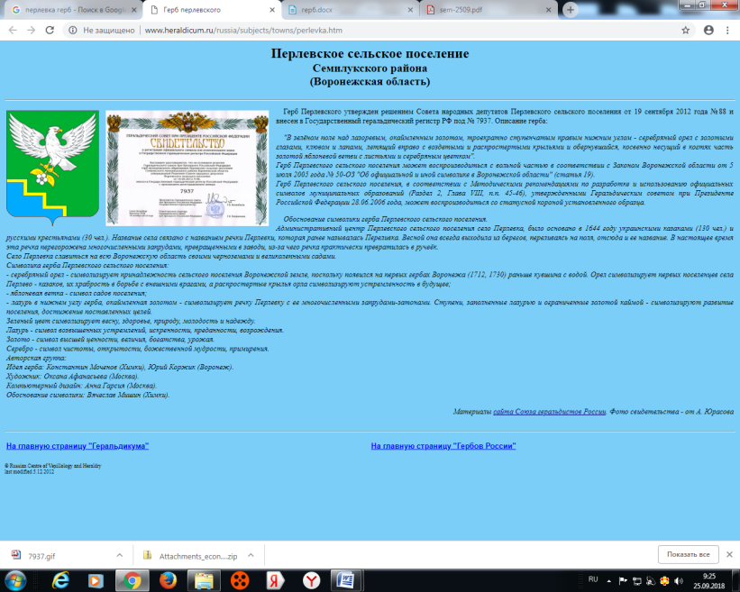
СОВЕТ НАРОДНЫХ ДЕПУТАТОВ
ПЕРЛЁВСКОГО СЕЛЬСКОГО ПОСЕЛЕНИЯ
СЕМИЛУКСКОГО МУНИЦИПАЛЬНОГО РАЙОНА
ВОРОНЕЖСКОЙ ОБЛАСТИ
ШЕСТОГО СОЗЫВА

РЕШЕНИЕ

от 04.08.2025 № 118
с. Перлёвка
О внесении изменений в решение Совета народных депутатов Перлёвского сельского поселения от 09.08.2022 № 78 «Об утверждении Правил благоустройства Перлёвского сельского поселения Семилукского муниципального района Воронежской области»

В соответствии с Федеральным законом от 24.06.1998 № 89-ФЗ «Об отходах производства и потребления», Постановлением Главного государственного санитарного врача РФ от 28.01.2021 № 3 «Об утверждении санитарных правил и норм СанПиН 2.1.3684-21 "Санитарно-эпидемиологические требования к содержанию территорий городских и сельских поселений, к водным объектам, питьевой воде и питьевому водоснабжению, атмосферному воздуху, почвам, жилым помещениям, эксплуатации производственных, общественных помещений, организации и проведению санитарно-противоэпидемических (профилактических) мероприятий" Совет народных депутатов Перлёвского сельского поселения решил:

- Внести в решение Совета народных депутатов Перлёвского сельского поселения от 09.08.2022 № 78 «Об утверждении Правил благоустройства Перлёвского сельского поселения Семилукского муниципального района Воронежской области» следующие изменения:
  - Пункт 3.1.4. приложения к решению изложить в новой редакции: «3.1.4. Сбор, хранение, перемещение, утилизация и уничтожение биологических отходов на территории поселения осуществляется в соответствии с Ветеринарными правилами, утверждёнными приказом Минсельхоза России от 11.11.2024 № 677.»;
  - Пункт 3.2.5. приложения к решению изложить в новой редакции: «3.2.5. На контейнерных площадках должно размещаться не более 8 контейнеров для смешанного накопления ТКО или 12 контейнеров, из которых 4 - для раздельного накопления ТКО, и не более 2 бункеров для накопления КГО.
Контейнерные площадки независимо от видов мусоросборников (контейнеров и бункеров) должны иметь подъездной путь, твёрдое (асфальтовое, бетонное) покрытие с уклоном для отведения талых и дождевых сточных вод, а также ограждение, обеспечивающее предупреждение распространения отходов за пределы контейнерной площадки.»;
  - Первое предложение абзаца 1 пункта 3.2.6. приложения к решению изложить в новой редакции: «3.2.6. Контейнерные площадки должны быть удалены от жилых домов, детских игровых и спортивных площадок, зданий и игровых, прогулочных и спортивных площадок организаций воспитания и обучения, отдыха и оздоровления детей и молодёжи на расстояние не менее 20 метров и не более 100 метров; территорий медицинских организаций в сельских населённых пунктах - не менее 15 метров».

2. Настоящее решение вступает в силу с момента официального опубликования.
3. Контроль за исполнением настоящего решения возложить на главу администрации Перлёвского сельского поселения.

Глава Перлёвского  сельского поселения | И. И. Стадников

